

Nuestra misión: “Formar hombres y mujeres **Cristianos**, **Nobles** y **Capaces”**

**Curso: Quinto Básico A y B**

**Asignatura: Tecnología.**

**Unidad III:** Usar software para organizar y comunicar los resultados de investigaciones e intercambiar ideas con

diferentes propósitos, mediante: Programas de presentación para mostrar imágenes, diagramas y textos entre otros.

**Instructivo: Responde la siguiente actividad relacionada con los medios de comunicación. Para poder comprender de mejor manera puedes visitar la siguiente página web** <https://www.youtube.com/watch?v=9-POvA_RubU>

1. **Una vez que termines tu actividad, la debes enviar al mail:** [**trabajosquintosbasicos@gmail.com**](mailto:trabajosquintosbasicos@gmail.com) **para su posterior corrección.**

**Para poder visualizar está actividad en classroom debes ingresar con el siguiente código**  **i5sw46j**

**GUÍA DE AUTOAPRENDIZAJE TECNOLOGÍA**

**5º BÁSICO**

**Nombre**

**Curso: Fecha:**

**Objetivo de Aprendizaje:**

**OA5** Usar software para organizar y comunicar los resultados de investigaciones e intercambiar ideas con

diferentes propósitos, mediante:

➢ Programas de presentación para mostrar imágenes, diagramas y textos entre otros.

**Objetivos de la clase**

Relacionar un tipo de medio comunicativo.

Aplicar en un trabajo práctico un medio de comunicación con un tipo de mensaje.

**Instrucciones:**

1.- Lee atentamente el texto sobre la evolución de la mensajería.

2.- Realiza la actividad descrita al final de la guía.

3.- Imprime esta guía o escríbela en tu cuaderno.

4.- Envía esta actividad al mail trabajosquintosbasicos@gmail.com

¿Cómo nos hemos comunicado a lo largo del tiempo?

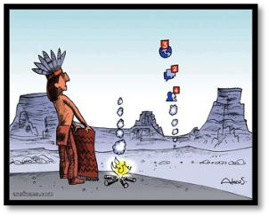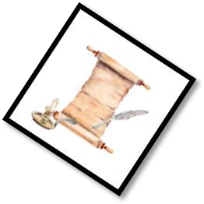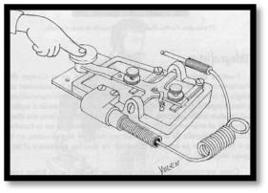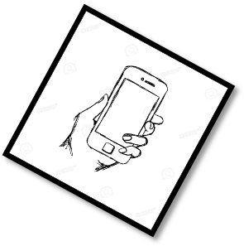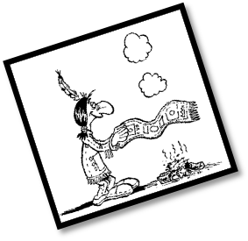

Desde tiempos muy antiguos el hombre se ha enfrentado con el problema de vencer las distancias y para resolverlo empezó a utilizar sus propios medios de comunicación para enviar mensajes.



mportante en la vida de argo de la historia de la creado diversos medios

de comunicación, los cuales son muy variados y útiles.

La **comunicación** es muy i los seres humanos, a lo l humanidad el hombre ha

Con los **avances tecnológicos** se ha logrado contar con sistemas de comunicación más eficaces, de mayor alcance, más potentes prácticos.

Hoy en día, los medios de comunicación constituyen una herramienta persuasiva que nos permiten mantenernos en continua comunicación con los distintos sucesos sociales, políticos y económicos tanto a escala nacional como internacional.

➢ Tipos de mensajería a lo largo de la historia

**Las Señales de Humo** son una de las primeras formas de comunicación a distancia que inventaron los humanos como solución rápida para transmitir mensajes de un lugar a otro.

Estas se realizaban por medio de hogueras y con códigos estipulados de antemano entre el emisor y el receptor.

Estos mensajes podían ser sencillas instrucciones o mensajes más complejos,

según lo trabajado que estuviese el sistema.

En general, se usaba para avisar de la llegada de enemigos y situaciones parecidas.

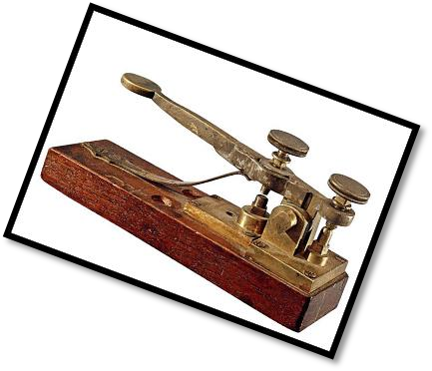

**Las palomas mensajeras**, su papel fue trascendental en las comunicaciones entre ciudades, ya que su historia es asociada a la de los grandes reinos y civilizaciones del mundo antiguo como transmisoras de buenos mensajes en las dinastías de los faraones del antiguo y nuevo Egipto, imperios como el Chino y civilizaciones como la romana y la griega.

**La carta es** un texto informativo se escribe con un propósito: comunicar ideas, pensamientos; relatar una experiencia vivida o imaginaria; expresar mociones o sentimientos; informar sobre hechos ocurridos; reproducir una conversación; describir un paisaje, una persona, un animal, un objeto, n proceso, entre otros.

**L** id e u

u

**El telégrafo** fue el primer medio que tuvo rapidez en las comunicaciones, dejando de lado las distancias geográficas para lograr una comunicación instantánea, que fue la base de toda la evolución posterior de las telecomunicaciones.

Funciona mediante dos señales eléctricas: una corta (punto) y otra larga (raya). Las letras del alfabeto de este código Morse son todas resultantes de una combinación distinta cada una, por lo que transmitía mensajes mediante impulsos eléctricos que circulaban por un único cable.

**El teléfono** es un invento que utilizaba la electricidad para hablar a distancia, e iniciar una red telefónica. El hecho de marcar unos cuantos números, puede poner en contacto verbal a personas muy alejadas físicamente.

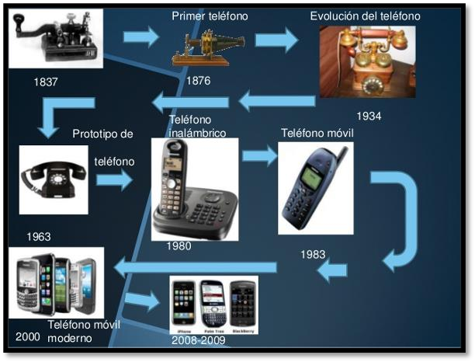

Esto sucedió en el año 1854 por Antonio Meucci, pero no fue hasta el año 1876 que Alexander Graham Bell lo patenta como su propio invento.



Finalmente aparece el **primer teléfono móvil o celular** en el año 1983. Hasta llegar a los actuales Smartphones que tienen conexión a Internet y son prácticamente un pequeño computador.

ACTIVIDAD



1.- Según lo visto en los contenidos, han existido diferentes medios de comunicación, los cuales nos han permitido enviar diferentes tipos de mensajes. Es por esta razón que tomaremos de referencia **“La carta”** para realizar esta actividad.

2.- Revisa los siguientes videos: [***https://www.youtube.com/watch?v=OrHuT6nGqTY***](https://www.youtube.com/watch?v=OrHuT6nGqTY)

[***https://www.youtube.com/watch?v=MDeVfWKI9_s&t=1s***](https://www.youtube.com/watch?v=MDeVfWKI9_s&t=1s)

a) Imagina que tienes un amigo-a en algún lugar del mundo que no sabe nada de ti, quizás porque vive en un lugar muy apartado, porque es de difícil acceso llegar a su hogar, en el lugar donde vive no hay tecnología ni tampoco televisión ni radio, etc.

b) A este amigo-a debes escribirle una carta contándole como tú estás.

c) La carta debe contener lo siguiente:

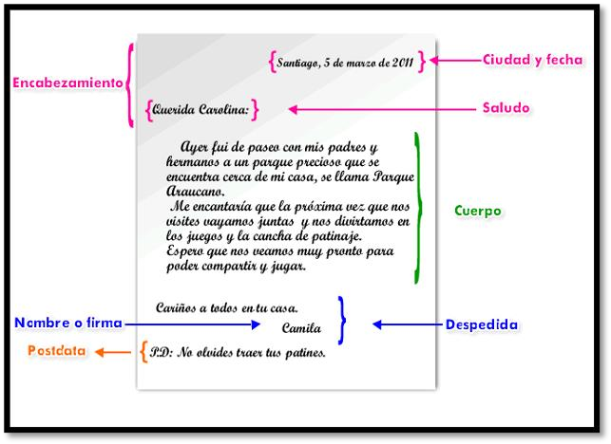

d.- Esta carta no se enviará como se hace del modo tradicional, sino que debes realizarla en tu cuaderno y enviarla a mi mail por medio de una fotografía. Lo importante de todo esto, es que sea escrita a mano y cumpla con la estructura ya vista.

e.- Recuerda que el mail es trabajosquintosbasicos@gmail.com.

Síntesis de la clase

